PEDIDO DE PROVIDÊNCIAS Nº 1665/2024
Recolhimento de galhos e entulhos na Rua Fernão de Magalhães, ao lado do nº 341, no Bairro Guarani.
Solicita-se, após os trâmites regimentais, que seja enviada cópia da presente proposição ao Poder Executivo, para que realize a seguinte providência:

Recolhimento de galhos e entulhos na Rua Fernão de Magalhães, ao lado do nº 341, no Bairro Guarani.

Novo Hamburgo, 06 de maio de 2024.
Vereadora Lourdes Valim

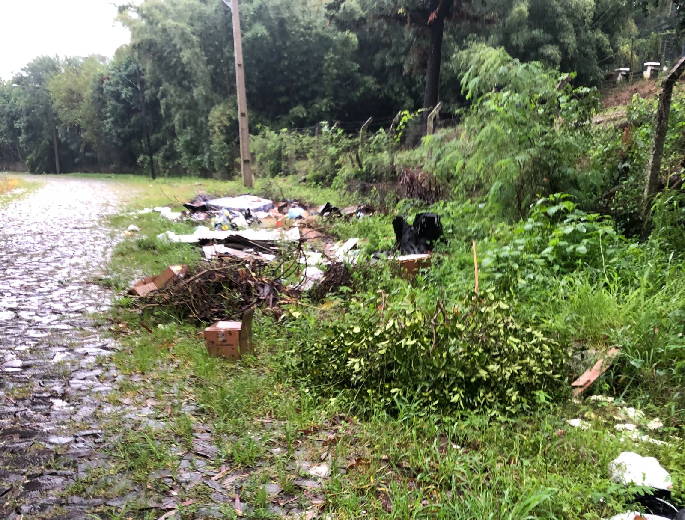

Obs.: Redação conforme original da autora.
/EL

